Задание №1. Ситуационные задачи

Задача 1. При воспалительных процессах носоглотки возможно распространение патологического процесса на среднее ухо.
Вопрос 1: В чем заключается анатомическое обоснование возможности распространения инфекции?
Вопрос 2: Почему подобное заболевание характерно, прежде всего, для детей?
Ответ 1______________________________________________________________________
_____________________________________________________________________________.
Ответ 2: _____________________________________________________________________
_____________________________________________________________________________

Задача 2. У больного после перенесенной черепно-мозговой травмы выявлено нарушение движений языка, одна из его половин уплощена и атрофирована.
Вопрос 1: О повреждении, каких нервов должен подумать врач?
Вопрос 2: На какой стороне происходит нарушение функции и формы языка?
Ответ 1______________________________________________________________________
_____________________________________________________________________________.
Ответ 2: _____________________________________________________________________
_____________________________________________________________________________

Задача 3. При обследовании больного с переломом основания черепа выявлены: утрата вкусовой и общей чувствительности слизистой задней трети языка, нарушение чувствительности в области зева, глотки, некоторые расстройства глотания.
Вопрос 1: О повреждении, каких нервов должен подумать врач?
Вопрос 2: Назовите ядра этих черепных нервов и их локализацию.
Ответ 1______________________________________________________________________
_____________________________________________________________________________.
Ответ 2: _____________________________________________________________________
_____________________________________________________________________________

Задание №2. Дополните пропущенные понятия (используя латинскую терминологию)

1. К улитковой части преддверно-улиткового нерва относится ………………….….… ядра.
2. К преддверной части преддверно-улиткового нерва относится …………….…….… ядра.
3. Подкорковым центром слуха является ……………………………………коленчатое тело.
4. Натянутая часть барабанной перепонки занимает ее ………………………….…… часть.
5. Пирамидное возвышение располагается на ….…………….. стенке барабанной полости.
6. В костном лабиринте различают три отдела: ……..….…, полукружные каналы, улитка.
7. Кожа лица иннервируется………………… парой черепных нервов.
8. Мимические мышцы иннервируются …………………….. парой черепных нервов.
9. Жевательные мышцы иннервируются ……………………. парой черепных нервов.
10. Мышцы шеи иннервируются ……………………. парой черепных нервов.
11. Диафрагма иннервируется ……………………. нервом, который является ветвью …………………. сплетения
12. Ветви шейного сплетения делятся три группы:…………………………………………..
13. В крестцовом сплетении группы ветвей: …………………………………………………..
14. Плечевое сплетение формируется из ………………………………………………….
15. Поясничное сплетение формируется из ………………………………………………….
Задание №3.
На предложенной картинке (используя латинскую терминологию) подпишите:
- стенки барабанной полости (те которые видно)
- содержимое барабанной полости
- отделы внутреннего уха

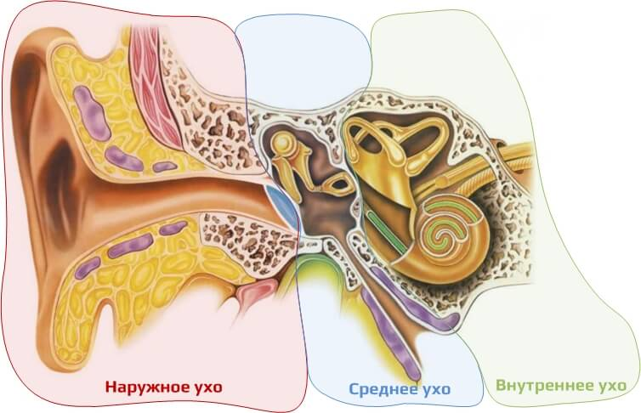

Задание №4.
Нарисуйте схему проводящего пути статокинетического анализатора.

Задание №5.
Опишите все варианты иннервации языка (черепными нервами)

Задание №6.
Продолжите заполнение граф логической структуры (добавьте или удалите лишние графы), опишите области иннервации длинных ветвей

